

Министерство образования и молодежной политики Свердловской области

ГАПОУ СО «Екатеринбургский колледж транспортного строительства»

Отчёт по программе «Практическое задание 1 МДК.01.03. Вариант 3»

Выполнил: Ворошилов А. К.

Группа: ПР-21

Преподаватель: Мирошниченко Г.В.

2025

Содержание

1. **Задание №1 Вариант 3** 2

1.1 Описание задачи 2

1.2 Структура проекта 3

1.3 Описание разработанных функций 4

1.4 Алгоритм решения 29

1.5 Используемые библиотеки 36

1.6 Тестовые случаи 37

1.7 Используемые инструменты 38

1.8 Описание пользовательского интерфейса 39

1.9 Приложение (pr screen экранов) 42

# 1. **Задание №1 Вариант 3**

## Описание задачи

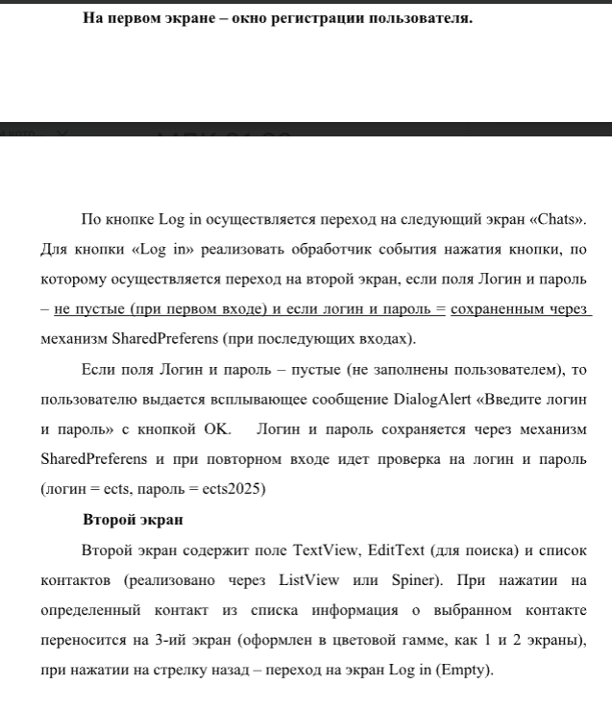

## Структура проекта

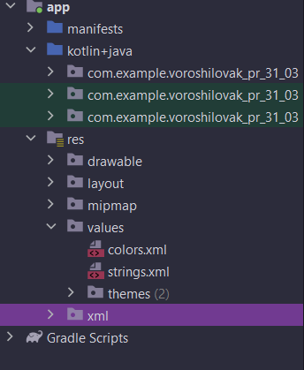

В решение входят:

* app – корневая папка проекта
* manifests – папка с AndroidManifest
* kotlin+java – папка с Kotlin-файлами страниц
* res – папка ресурсов
* drawable – папка с визуальными ресурсами
* layout – папка со страницами
* values – папка с цветными, строковыми ресурсами и темами
* activity_login.xml, LoginActivity.kt – разметка и код страницы регистрации
* activity_chats.xml, Chats.kt – разметка и код страницы чатов
* activity_contacts.xml, Contacts.kt – разметка и код страницы контактов

## Описание разработанных функций

**LoginActivity**

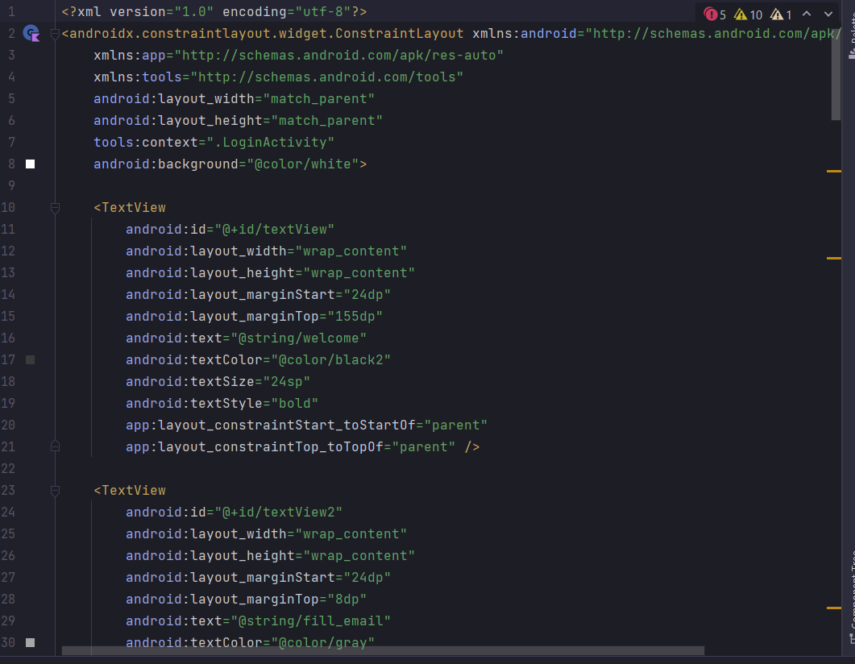

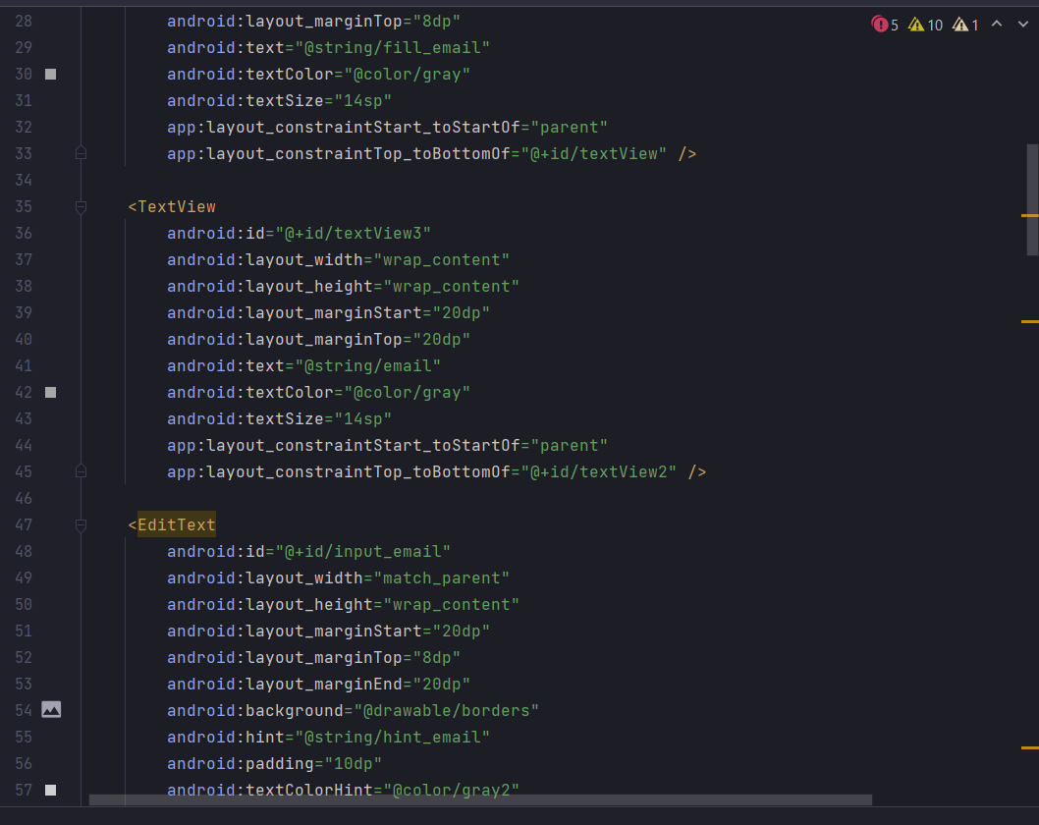

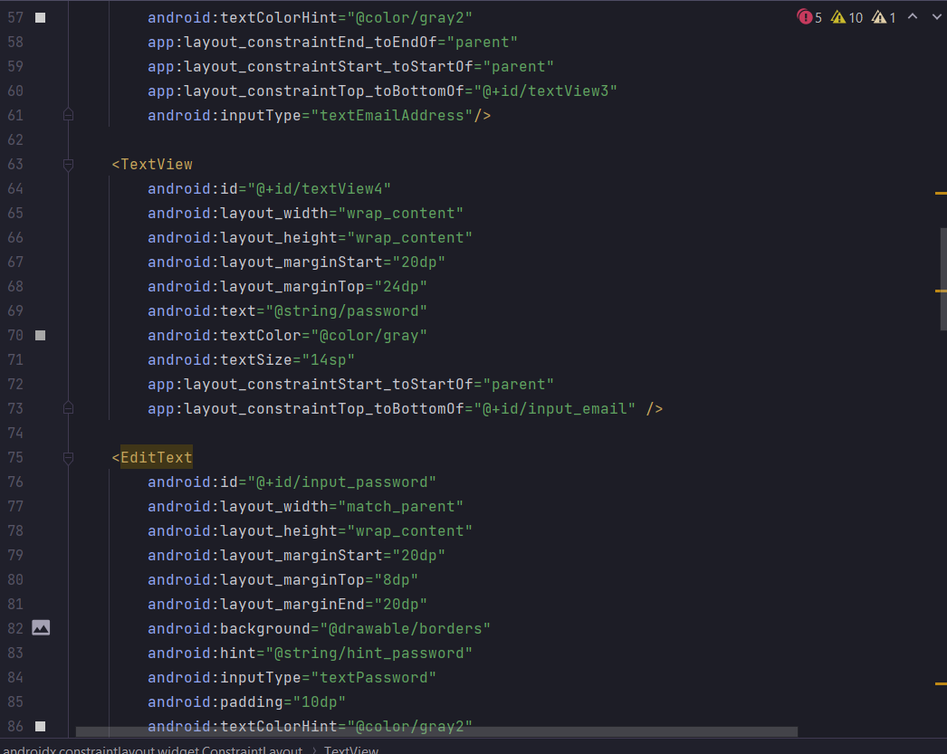

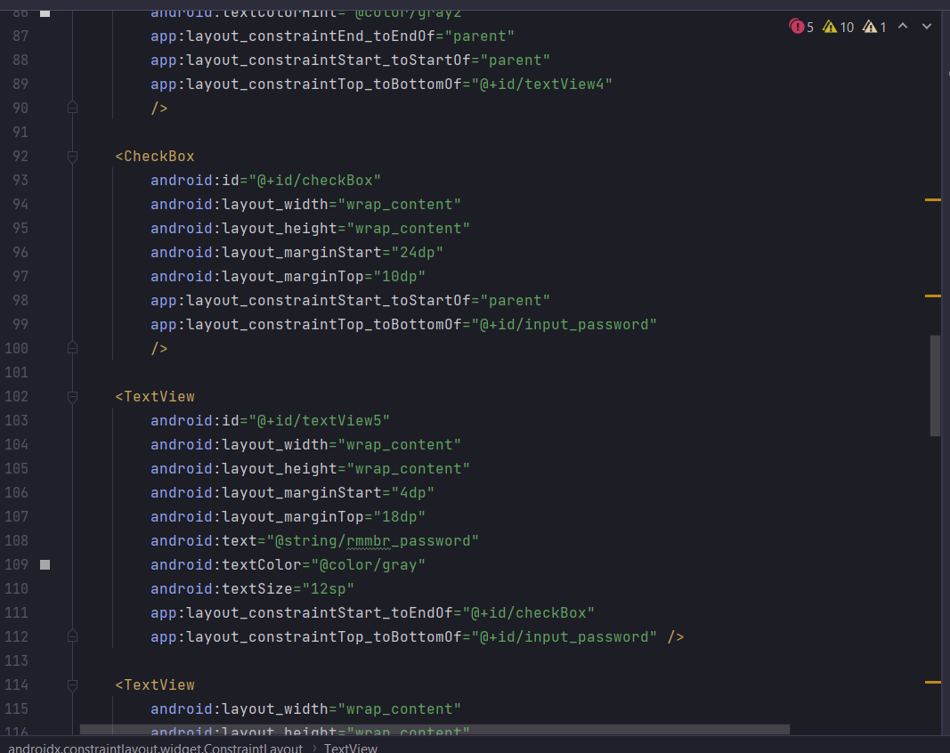

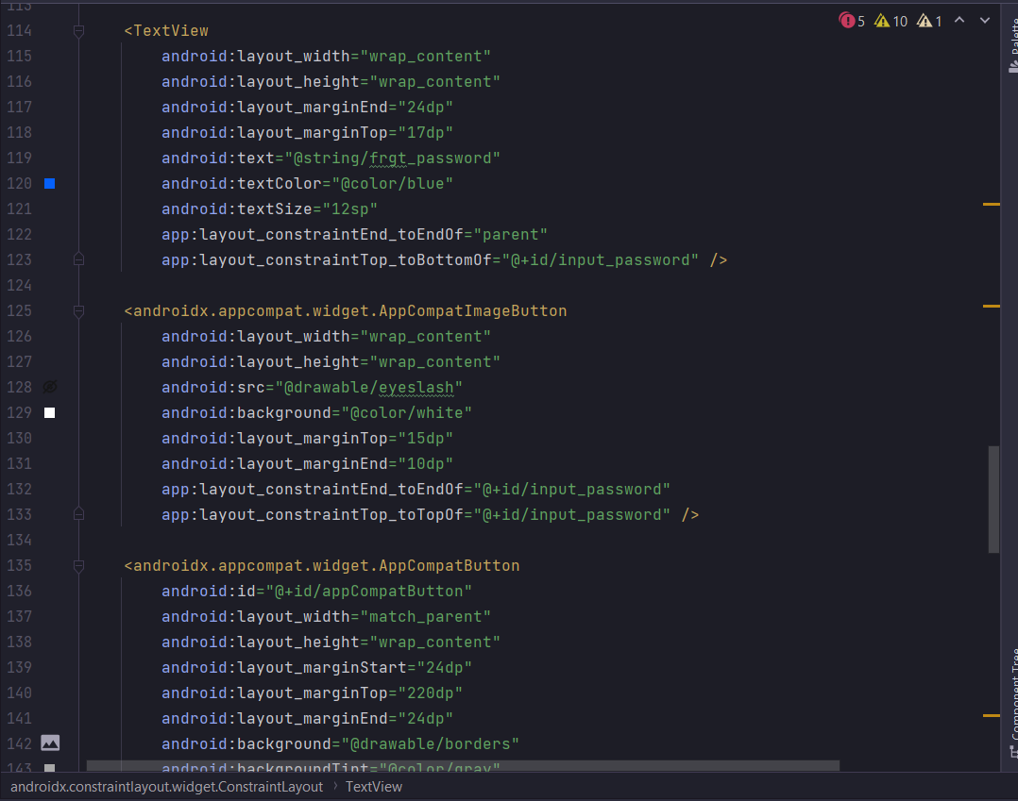

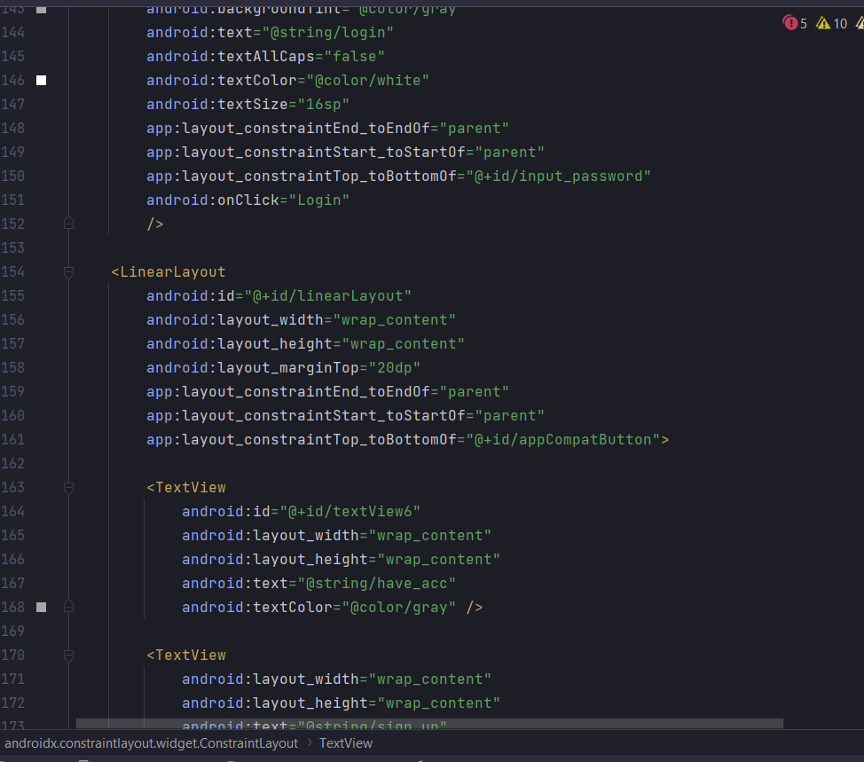

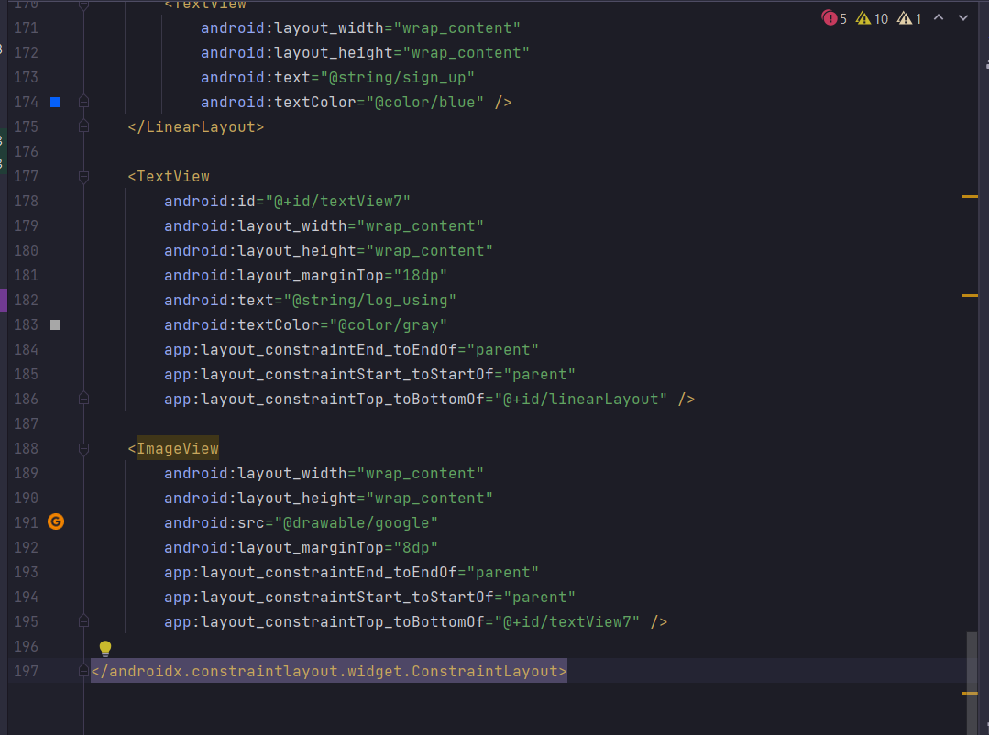

Разметка страницы регистрации.

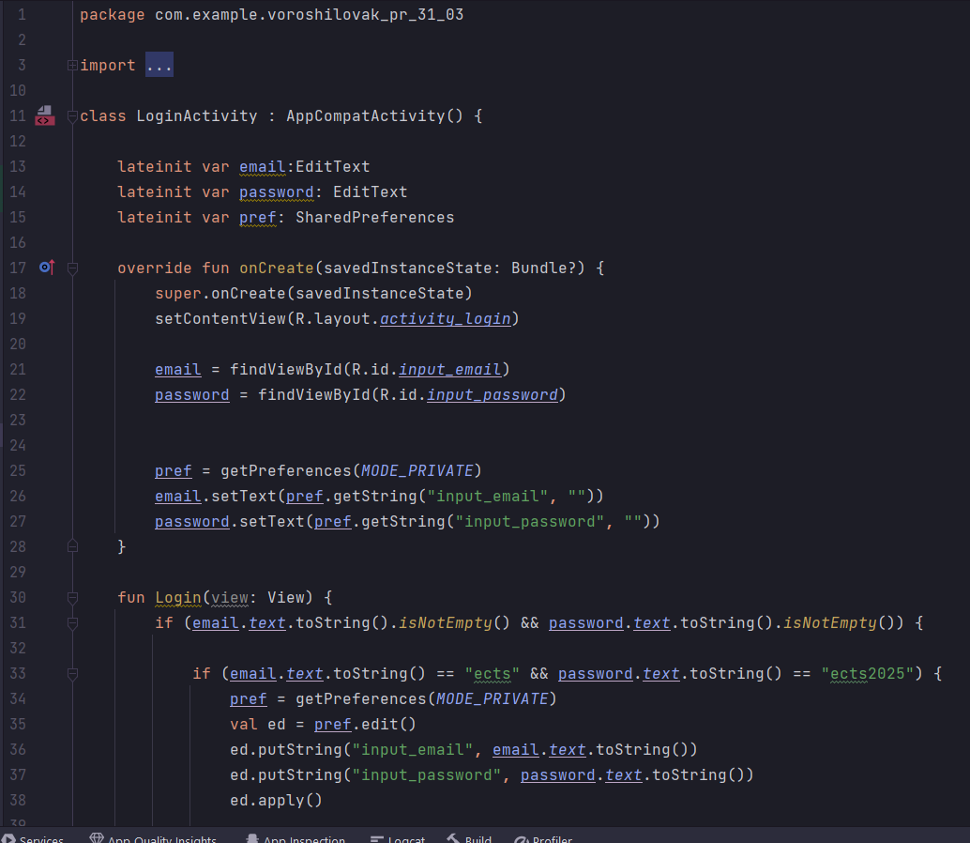

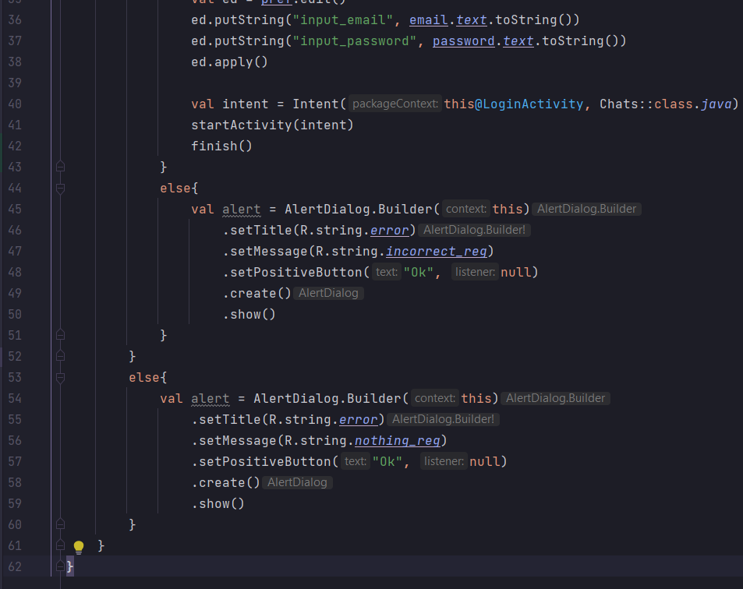

Код страницы регистрации.

**ChatsActivity**

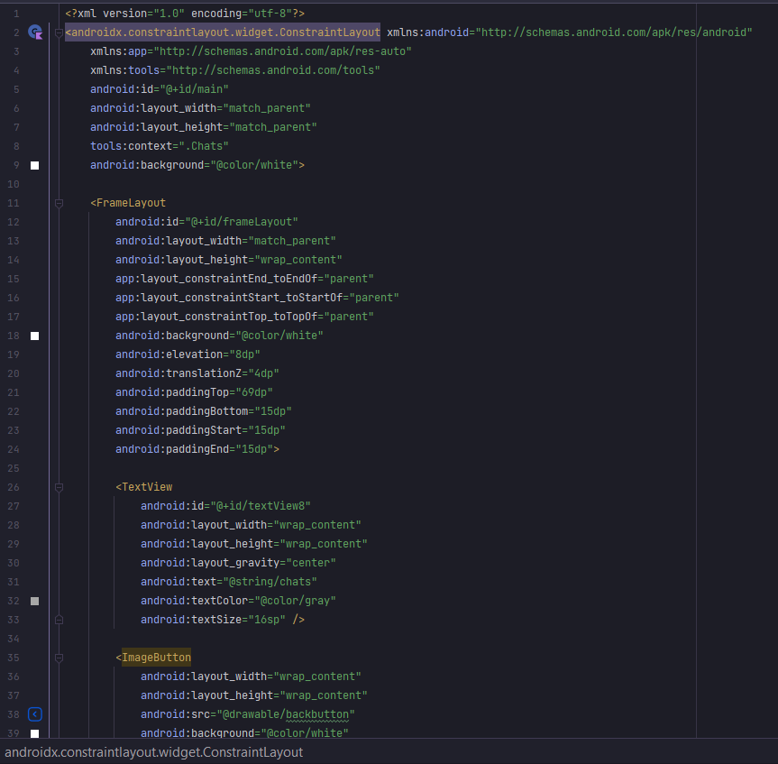

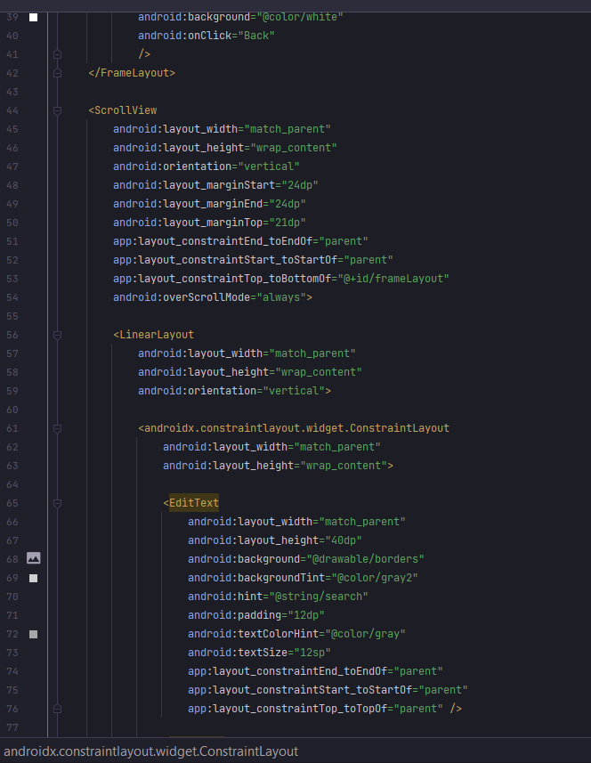

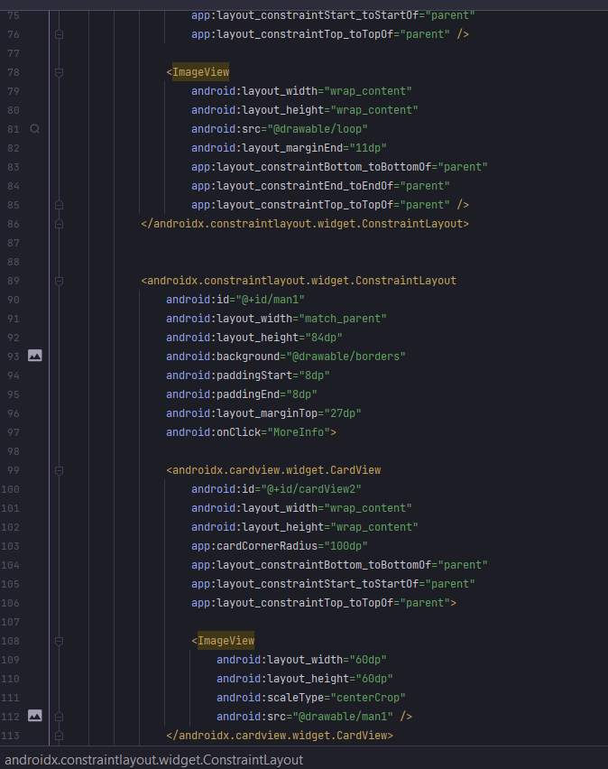

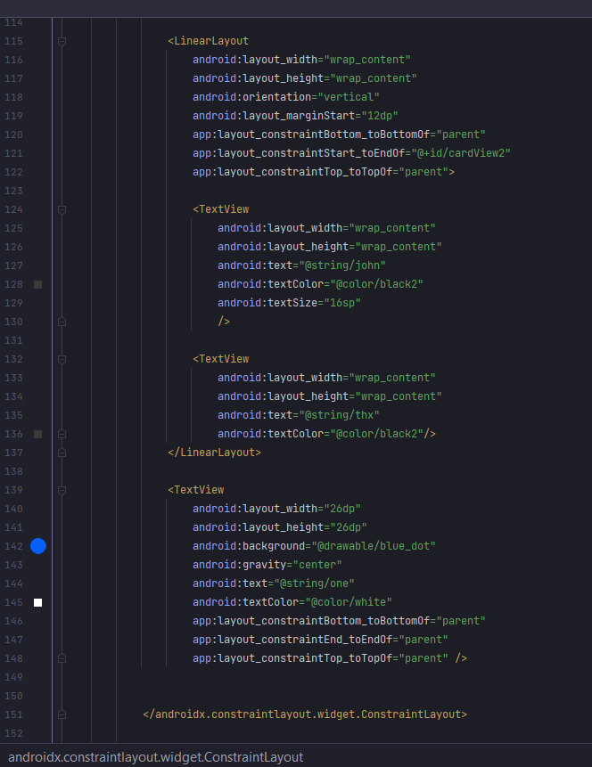

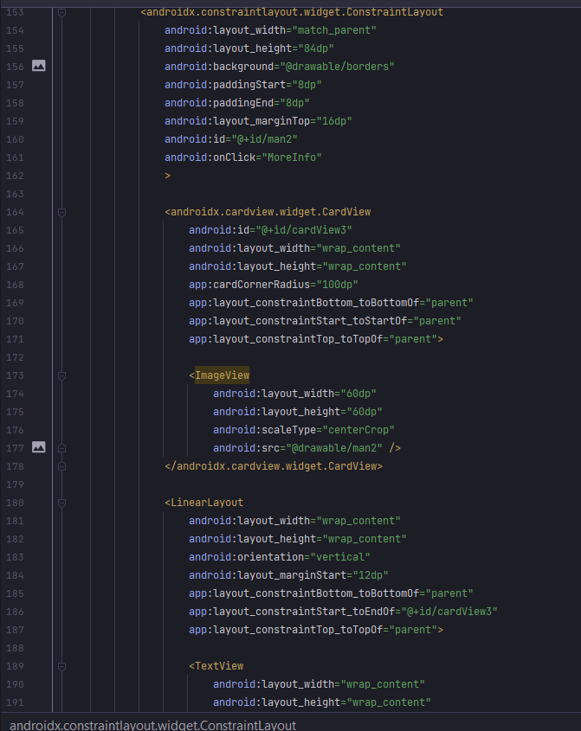

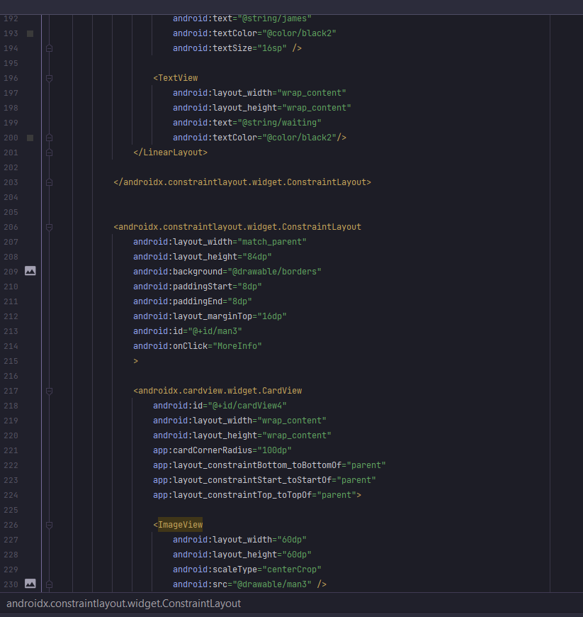

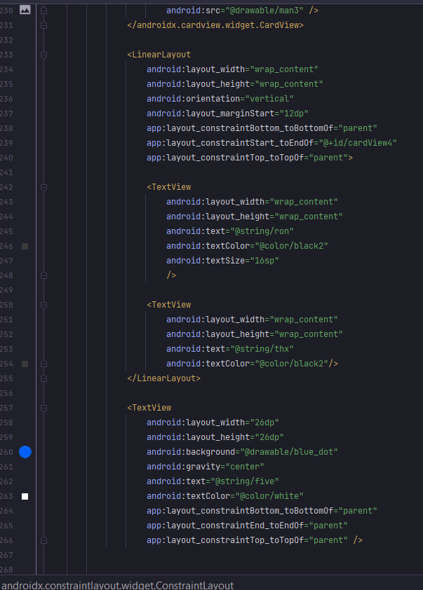

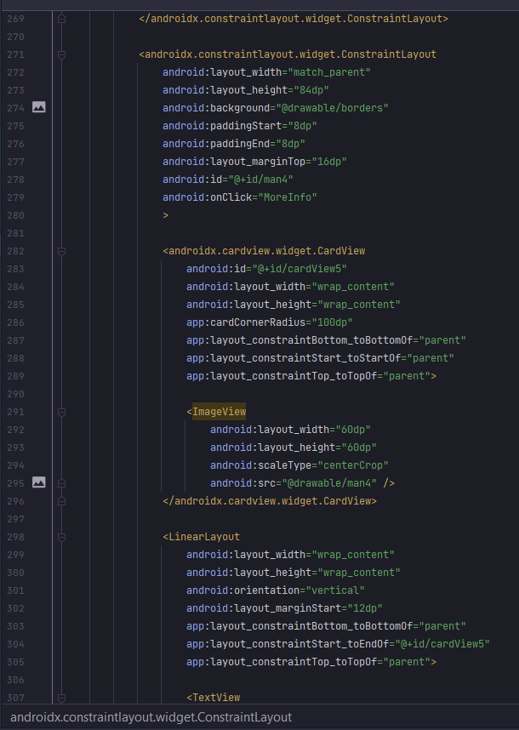

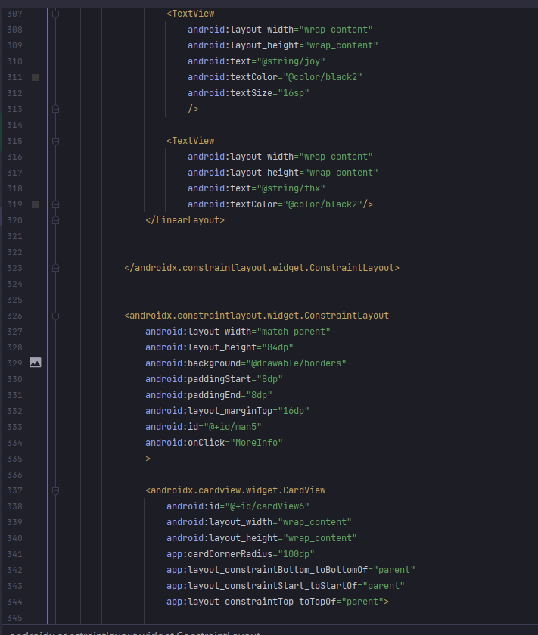

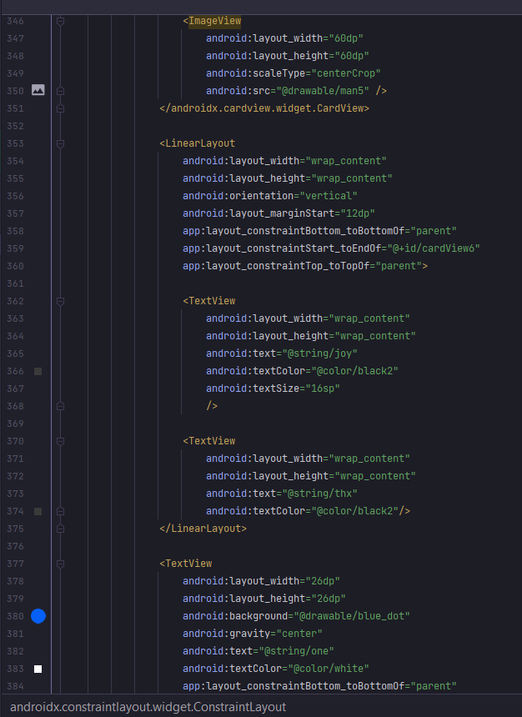

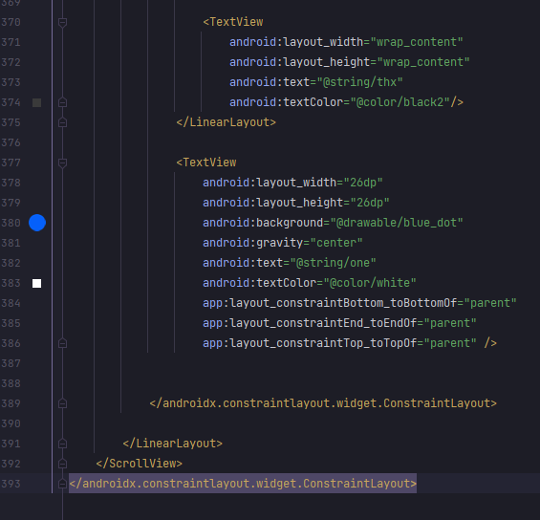

Разметка страницы чатов.

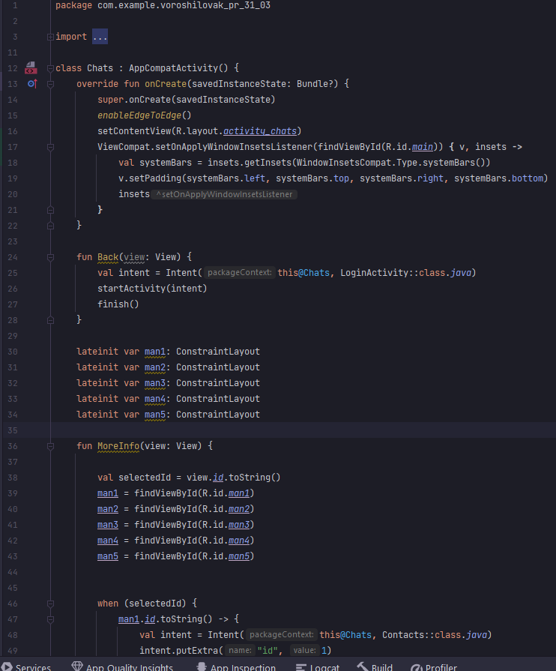

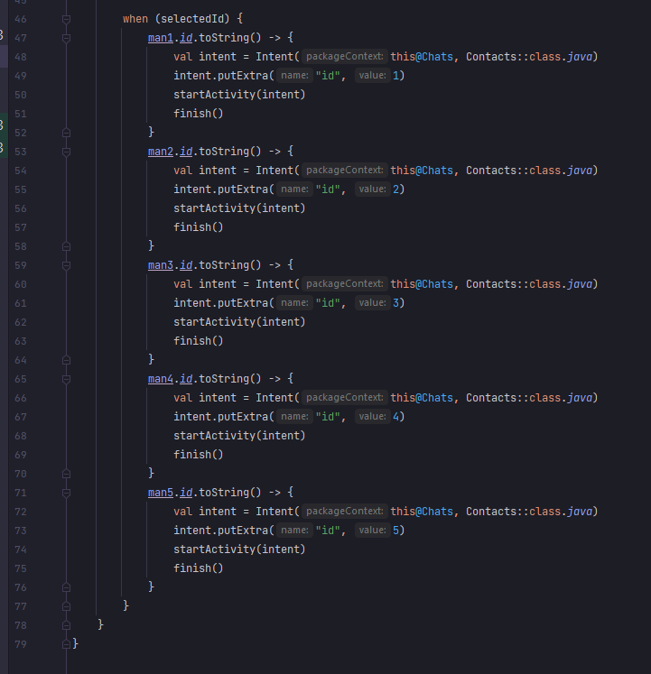

Код страницы чатов.

**ContactsActivity**

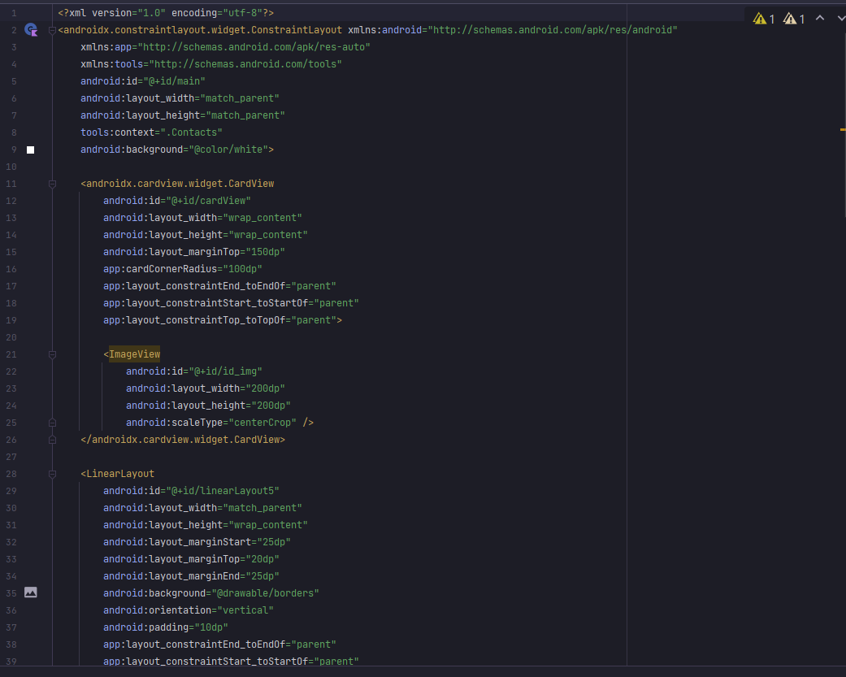

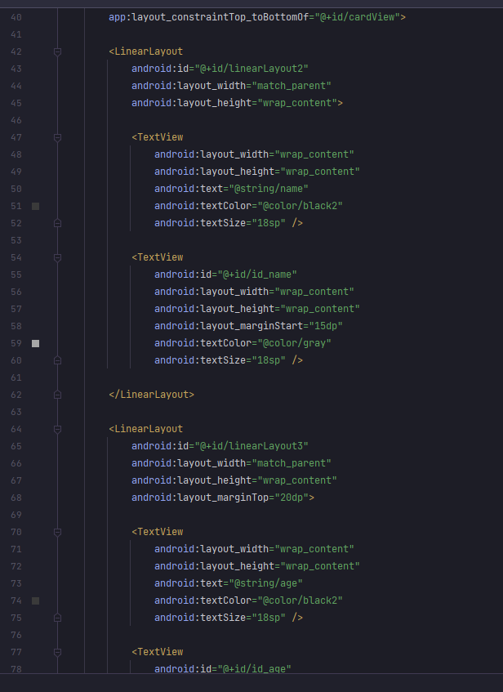

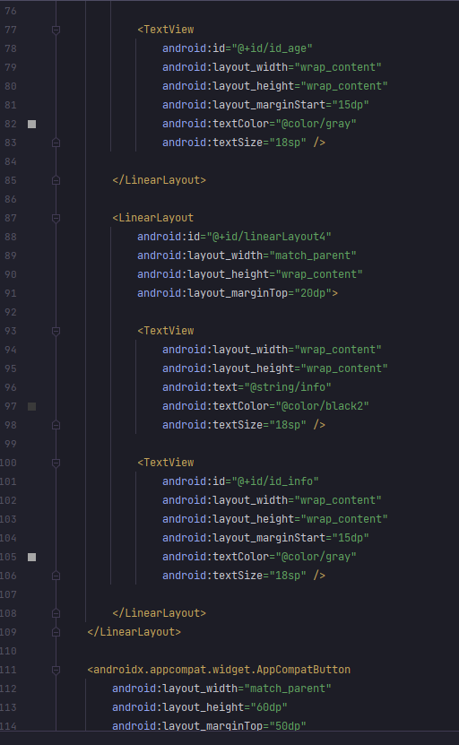

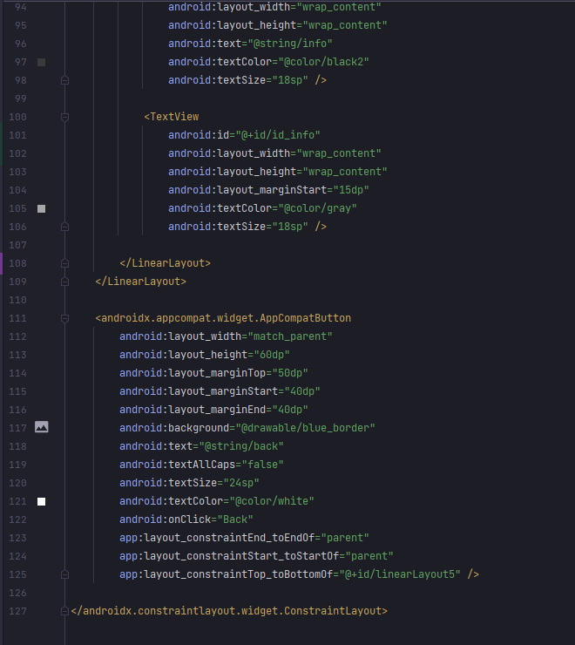

Разметка страницы с контактом.

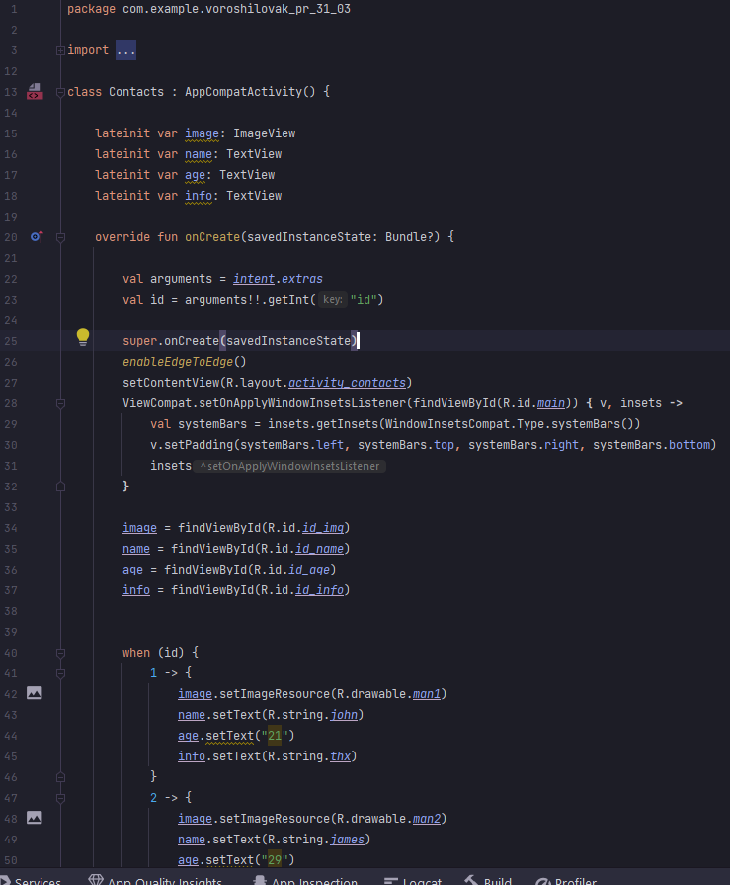

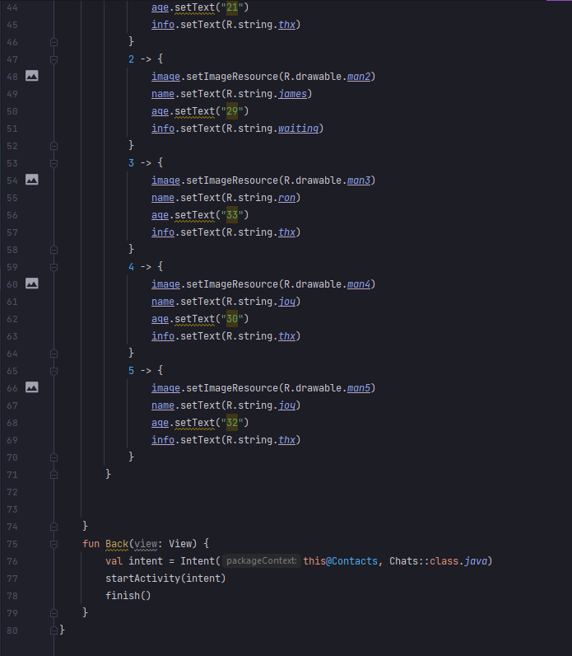

Код страницы с контактом.

## Алгоритм решения

**LoginActivity**

Изображение выглядит как текст, снимок экрана, диаграмма, Шрифт

Содержимое, созданное искусственным интеллектом, может быть неверным.

Тело кода страницы регистрации

Изображение выглядит как текст, снимок экрана, Шрифт, диаграмма

Содержимое, созданное искусственным интеллектом, может быть неверным.

Метод создания страницы регистрации

Изображение выглядит как текст, чек, диаграмма, линия

Содержимое, созданное искусственным интеллектом, может быть неверным.

Метод обработки клика по кнопке входа

**ChatsActivity**

Изображение выглядит как текст, снимок экрана, диаграмма, Шрифт

Содержимое, созданное искусственным интеллектом, может быть неверным.

Тело страницы чатов

Изображение выглядит как текст, снимок экрана, Шрифт, линия

Содержимое, созданное искусственным интеллектом, может быть неверным.

Метод создания страницы чатов

Изображение выглядит как текст, снимок экрана, линия, Шрифт

Содержимое, созданное искусственным интеллектом, может быть неверным.

Метод обработки клика по кнопке для перехода назад

Изображение выглядит как текст, диаграмма, чек, Параллельный

Содержимое, созданное искусственным интеллектом, может быть неверным.

Метод обработки клика для перехода на конкретный контакт

**ContactsActivity**

Изображение выглядит как текст, чек, Шрифт, диаграмма

Содержимое, созданное искусственным интеллектом, может быть неверным.

Тело страницы контакта

Изображение выглядит как текст, чек, Шрифт, диаграмма

Содержимое, созданное искусственным интеллектом, может быть неверным.

Метод создания страницы контакта

Изображение выглядит как текст, снимок экрана, линия, Шрифт

Содержимое, созданное искусственным интеллектом, может быть неверным.

Метод обработки по кнопке для перехода назад

## Используемые библиотеки

* androidx.appcompat.app.AppCompatActivity
* android.content.Intent
* android.content.SharedPreferences
* android.os.Bundle
* android.view.View
* android.widget.EditText
* androidx.appcompat.app.AlertDialog
* android.widget.ImageView
* android.widget.TextView
* androidx.activity.enableEdgeToEdge
* androidx.appcompat.app.AppCompatActivity
* androidx.core.view.ViewCompat
* androidx.core.view.WindowInsetsCompat
* androidx.constraintlayout.widget.ConstraintLayout

## 1.6 Тестовые случаи

Изображение выглядит как текст, снимок экрана, программное обеспечение, Мультимедийное программное обеспечение

Содержимое, созданное искусственным интеллектом, может быть неверным.

Проверка на пустые поля в поле почты и пароля

Изображение выглядит как текст, снимок экрана, программное обеспечение, Мультимедийное программное обеспечение

Содержимое, созданное искусственным интеллектом, может быть неверным.

Проверка на правильность почты и пароля

## 1.7 Используемые инструменты

Язык программирования Kotlin, XML.

Среда разработки Android Studio.

## 1.8 Описание пользовательского интерфейса

Изображение выглядит как текст, снимок экрана, программное обеспечение, веб-страница

Содержимое, созданное искусственным интеллектом, может быть неверным.

Поле Email Address в которое пользователь вводит свою электронную почту.

Поле Password в которое пользователь вводит свой пароль.

Кнопка Log in, которая регистрирует пользователя и входит в систему.

Изображение выглядит как текст, снимок экрана, программное обеспечение, веб-страница

Содержимое, созданное искусственным интеллектом, может быть неверным.

Пользователь может прокрутить чаты и нажать на любой из контактов для перехода в экран контакта

Пользователь может нажать на стрелку для перехода обратно на экран регистрации

Изображение выглядит как текст, Человеческое лицо, человек, снимок экрана

Содержимое, созданное искусственным интеллектом, может быть неверным.

Пользователь может нажать на кнопку Back для перехода обратно на экран чатов

## 1.9 Приложение (pr screen экранов)

Изображение выглядит как текст, снимок экрана, программное обеспечение, веб-страница

Содержимое, созданное искусственным интеллектом, может быть неверным. Изображение выглядит как текст, снимок экрана, Человеческое лицо, программное обеспечение

Содержимое, созданное искусственным интеллектом, может быть неверным. Изображение выглядит как Человеческое лицо, текст, снимок экрана, человек

Содержимое, созданное искусственным интеллектом, может быть неверным.